МУНИЦИПАЛЬНОЕ БЮДЖЕТНОЕ ДОШКОЛЬНОЕОБРАЗОВАТЕЛЬНОЕ УЧРЕЖДЕНИЕ «УСТЬ-НЕРСКИЙ ДЕТСКИЙ САД ОБЩЕРАЗВИВАЮЩЕГО ВИДА С ПРИОРИТЕТНЫМ ОСУЩЕСТВЛЕНИЕМ ДЕЯТЕЛЬНОСТИ ПО ПОЗНОВАТЕЛЬНО – РЕЧЕВОМУ РАЗВИТИЮ ДЕТЕЙ № 3 «СКАЗКА» МУНИ
ЦИПАЛЬНОГО ОБРАЗОВАНИЯ «ОЙМЯКОНСКИЙ УЛУС (РАЙОН)»

Занятие в группе раннего возраста «Дюймовочка»
Аппликация «Геометрические фигуры»
Задачи: начинаем знакомить малышей с геометрическими фигурами: круг, квадрат, треугольник, прямоугольник, овал. Учить находить фигуры по образцу. Развивать мелкую моторику рук. Продолжать учить намазыватьна готовые фигуры клей и наклеивать их. Развивать интерес к художественному творчеству.
Материал:клей, готовые вырезанные геометрические фигуры, ½ листочка бумаги А-4.
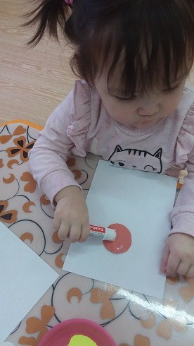
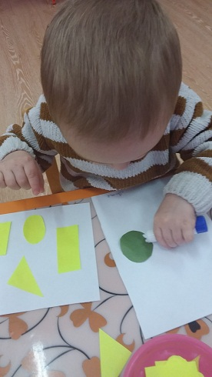

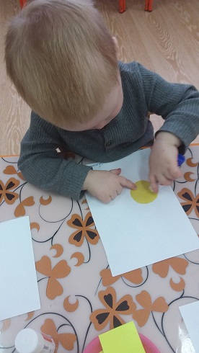
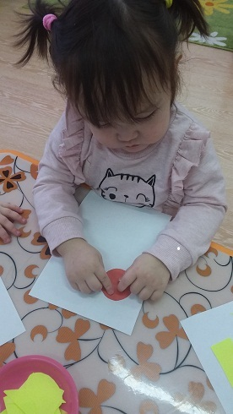
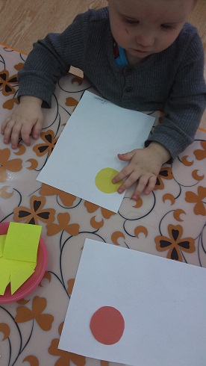

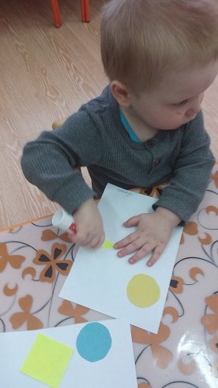
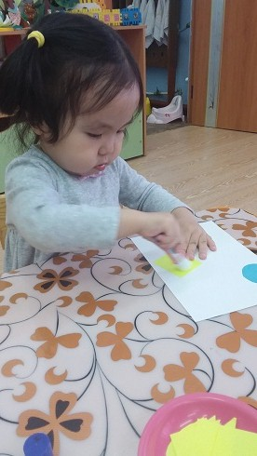
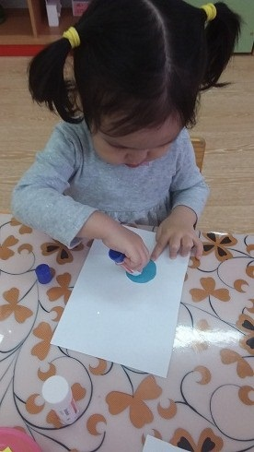
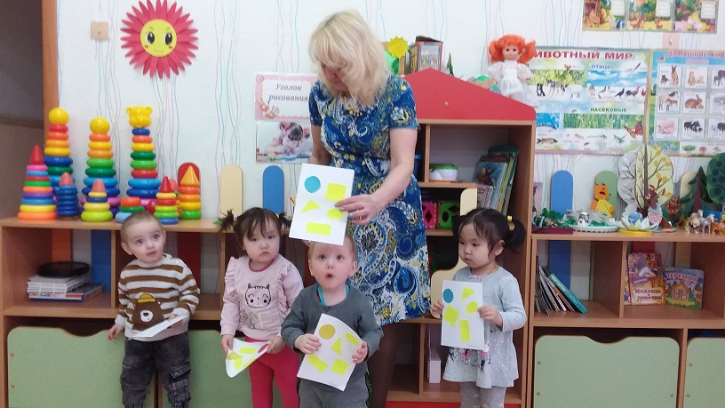

Воспитатель: Довбуш В.Г. 23.11.2021 г.

